Kirjalik ettepanek „Sillamäel Kesk 27 hoones tuletõkkeukse paigaldamine“

Teeme Teile ettepaneku esitada hinnapakkumine Sillamäe Kesk 27 hoone trepikodas tuletõkkeukse paigaldamiseks.
Ettepanek 22. veebruariks 2019. a (hiljemalt kell 14:00) elektrooniliselt e-mailile linnavalitsus@sillamae.ee.
Täiendav informatsioon telefonilt 39 25 743 (ehitus- ja maakorralduse osakonna juhataja Vladimir Sokušev) või e-maililt sokushev@sillamae.ee .

Pakkujaks ei saa olla maksuvõlglane.

Objekt/aadress | Tehnilised näitajad
Linnavalitsuse hoone  Sillamäe linn,  Kesk tn 27 | Ehitusaasta: 1950  Kasutusotstarve: 12203 Administratiivhoone  Ehitisealune pind : 683 m 2  Suletud netopind: 1 396,5 m2  Korruste arv: 2

TÖÖDE KIRJELDUS
Hankija eesmärgiks on kõrvaldada Ida-Eesti Päästekeskuse tuleohutusbüroo ette-kirjutustes märgitud puudused ning Sillamäe Linnavalitsuse hoones aadressil Kesk tn 27 on uue tuletõkkeukse paigaldus vastavalt kehtivatele tehnilistele normidele, standarditele ja ettepanekus toodud tehnilisele kirjeldusele.
Tuletõkkesektsioonis (trepikodas) esimesel korrusel paigaldatakse uus tuletõkkeuks (U4). Kõik paigaldatavad seaded ja tooted peavad kehtivatele Eesti Vabariigis normidele vastama. Ukse tulepidavuse nõuded on EI30. Tulekindlad uks peab omama sertifikaati ja olema varustatud suluste ja tihenditega vastavalt nõuetele.
Ukse käepidemed peavad vastama ühiskondlikes hoonetes ette nähtud käepidemete vastupidavus standarditele (EVS-EN 1906 "Akna- ja uksetarvikud. Ukselingid ja -nupud. Nõuded ja katsemeetodid").
Evakuatsiooniteel olevad uks peab olema paigaldatud nii, et oleks võimalik kasutajate kiire evakuatsioon ja olema varustatud evakuatsioonisulustega, mis võimaldavad uks alati evakuatsiooni suunas avada ilma abivahendeid kasutamata ning suluseavamise liigutus ei tohi olla vastupidine evakuatsiooni suunale, kusjuures kahepoolse ukse puhul peavad olema kergesti avatavad mõlemad uksepooled.

Pakkuja peab tutvuma objektiga kohapeal, kontrollima vajaliku ehitustööde mahu mõõtmise ja tegema vajalikud projekteerimistööd. Kõik projektlahendused tuleb eelnevalt kooskõlastada Tellijaga. Vältida tuleb tööst tingitud prahi ja tolmu levikut, iga tööpäeva lõpus tuleb töökoht koristada.

Töö | Kirjeldus | Erinõuded
Ettevalmistus  tööd | - vana ukse demonterimine, vajadusel vanade sisepõskede lammutus, et eemaldada vana avatäiteplokk ja paigaldada uus plokk vanasse avasse (U4)  - ukse alla jääv põlevmaterjalist põrandakonstruktsioon eemaldada ja valada täis betooniseguga  - lammutusjäätmete vedu ja utiliseerimine  - muud tööd, millised on vajalikud Tellija eesmärgi täitmiseks ja mis ei sisaldu eelnimetatud loetelus | Tööde teostamise piirkonnas tolmu leviku tõkkeks kasutatkse koridoridesse paigaldavaid kardinaid või muid tolmu tõkestavaid meetmeid.
Uks U4 | - puidust sile tuletõkkeuks EI 30  - mõõdud kahepoolse ukse 145x230 cm, põhiukseleht 930 mm  - viimistlus: värvitud, valge  - ukse komplekteerida lukustusega ja sulguriga  - muud tööd, millised on vajalikud Tellija eesmärgi täitmiseks ja mis ei sisaldu eelnimetatud loetelus | Müüriavad kontrollida enne uste tellimist
Viimistlustööd | - teostada olemasoleva situatsiooni taastamiseks vajalikud üldehitus- ning viimistlustööd  - põrandte parandus  - seinte ümber ukseavade remont  - värvida seinavärviga (poolmatt) vastava seina toonis  - muud tööd, millised on vajalikud Tellija eesmärgi täitmiseks ja mis ei sisaldu eelnimetatud loetelus
Muu | - olmasoleva signalisatsiooni demontaaži- ja montaažitööd  - muud uste paigaldamiseks, avatäidete vahetuseks vajalike ning ehitustehniliselt korrektse tulemuse tagamiseks tehtavad tööd | Tööde teostamist kooskõlastada valveteenuse osutava firmaga.

Uste asukohtade skeem
1.korrus
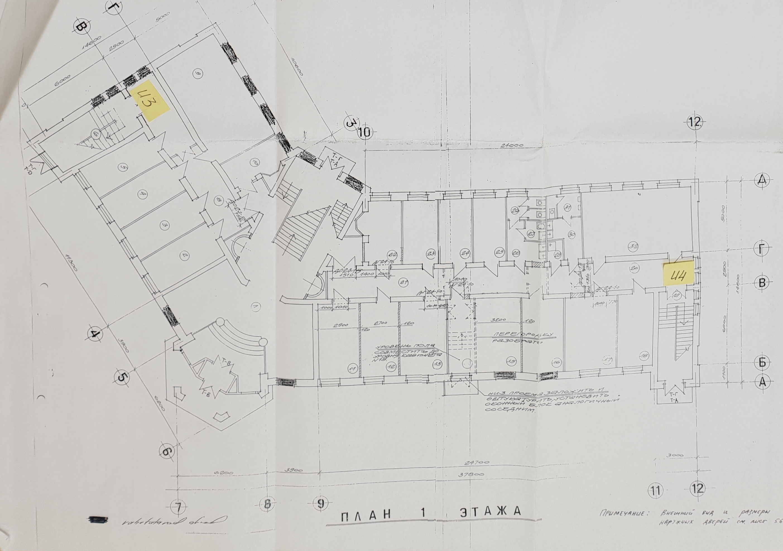
Hinnapakkumine:
Kood | Nimetus / Selgitus | Mõõtühik | Kogus | Ühiku hind | Kokku maksumus
1 | Lammutustööd ja ettevalmistustööd | objekt | 1
2 | Tuletõkkeuks U4 | kmpl | 1
3 | Viimistlustööd | objekt | 1
4 | Muud paigaldustöödega kaasnevad tööd | objekt | 1
Kokku teostatavate tööde maksumus
Ettenägematute tööde reserv 3 % (kasutatakse ainult Tellija nõusolekul)
Pakkumuse maksumus kokku ilma käibemaksuta
Käibemaks 20 %
Pakkumuse maksumus kokku koos käibemaksuga

Hindamiskriteerium:
madalaim hind.
Kõikide pakkumuste tagasilükkamine:
hankija jätab endale võimaluse tagasi lükata kõik pakkumused, kui pakkumuse maksumus ületab hanke eeldatavat maksumust.

Lepingu sõlmimine:
Hankeleping sõlmitakse edukaks tunnistatud ettepanekus sätestatud tingimustel. Hankelepingu projekt on toodud ettepaneku lisas.
Lepingu täitmise periood on 3 kuu hankelepingu sõlmimise päevast.
Töö eest tasumine toimub vastavalt akteeritud töödele ühes osas pärast üleandmis-vastuvõtmisakti allkirjastamist.

Lugupidamisega

/allkirjastatud digitaalselt/

Vladimir Sokušev
ehitus- ja maakorralduse osakonna juhataja

LISA. TÖÖVÕTULEPING

  - LEPINGU POOLED

Käesoleva lepingu (edaspidi "Leping") pooled on:

Sillamäe Linnavalitsus, registrikood 75003909 (edaspidi Tellija või Pool, koos Töövõtjaga Pooled), mida esindab ...........2018. a käskiri nr ........... linnapea Tõnis Kalberg ühelt poolt, ning
..............., registrikood ............. asukoht ....................., (edaspidi "Töövõtja", "Pool" või koos Tellijaga "Pooled"), mida esindab põhikirja alusel................., teiselt poolt.

- LEPINGU dokumendid

  - Lepingu dokumendid koosnevad Lepingust, Lepingu lisadest ja Lepingu muudatustest. Termini all "Leping" mõistetakse Lepingu tähenduses kõiki Lepingu dokumente. Lepingu juurde kuuluvad järgmised lisad:
    - Lisa 1 – Kirjalik ettepanek, sh hanke käigus Tellija poolt antud selgitused;
    - Lisa 2 – Töövõtja hinnapakkumine koos kõikide selle lisadega;
    - Muud Lepingus sätestatud dokumendid.
  - Juhul, kui Lepingu erinevate dokumentide vahel on vastuolusid või võimaldavad need mitmesugust tõlgendust, lähtutakse Riigihanke käigus Tellija poolt antud selgitustest. Juhul, kui Riigihanke käigus ei ole vastuolude, vasturääkivuste või puuduste kohta selgitusi küsitud, lähtutakse Lepingu eesmärgile antud Tellija tõlgendusest ning sellisel juhul ei ole Töövõtjal õigust tugineda ettenägematutele asjaoludele, mitteinformeeritusele, tõlgenduste erinevustele või muudele takistustele Lepingu täitmisega seotud asjaolude suhtes.

- LEPINGU OBJEKT

3.1. Lepingu objektiks on Sillamäe Kesk tn 27 hoones tuletõkkeukse paigaldamine (edaspidi "Ehitis"), samuti nimetatud ehitustööde teostamiseks vajalikud muud tööd Lepingus ja selle dokumentides kirjeldatud ulatuses ning Tellija eesmärgist tulenevad muud tööd ja toimingud, kuni Ehitise täieliku valmimiseni ning Ehitise üleandmiseni Töövõtja poolt ja kõikide tööde lõpliku vastuvõtmiseni Tellija poolt (edaspidi Tööd).
3.2. Tööde maht ja Töödele kehtestatud nõuded on Riigihanke tehnilises kirjelduses ning selle lisades. Riigihanke tehniline kirjeldus on Lepingu lisa ja selle lahutamatu osa. Hankedokumentides määratud tööde teostamise tehnoloogia ei saa olla vahetatud teise sarnase tehnoloogia vastu.

- LEPINGU OBJEKTI HIND

4.1. Käesoleva lepingu hind on ............ (............) eurot, millele lisandub käibemaks õigusaktidega sätestatud määras. Lepingu hind koosneb:
    - Tööde üldmaksumusest summas ............ (............) eurot, millele lisandub käibemaks õigusaktidega sätestatud määras. Tööde üldmaksumus sisaldab endas Töövõtja tasu, samuti Töövõtja ja võimalike alltöövõtjate kõik kulutused Tööde tegemisel Lepingu raames. Tööde üldmaksumus ei ole seatud sõltuvusse inflatsioonist ega muudest teguritest ning Tööde üldmaksumust Lepingu kehtivuse tähtaja jooksul ei korrigeerita. Töövõtja kinnitab, et on arvestanud oma pakkumuse mahtu ka need tööd, mis ei ole Riigihanke hankedokumentides kirjeldatud, kui mis on tuginedes heale ehitustavale ja pakkuja professionaalsusele vajalikud Lepingus kirjeldatud tööde nõuetekohaseks teostamiseks,
ja
    - Tellija reservist summas ............ (............) eurot, millele lisandub käibemaks õigusaktidega sätestatud määras. Tellija eeldab, et nimetatud reserv ei kuulu Tellija poolt Töövõtjale tasumisele ning reservi kasutatakse üksnes juhul, kui ilmneb võrreldes seni tellitud Töödega selliste täiendavate tööde tellimise vajadus, mida Tellija Tööde tellimisel ette ei näinud. Reservi kasutamise üle otsustab Tellija Töövõtja ettepanekul või iseseisvalt.
- HANKETÄHTAJAD

5.1. Töövõtjal on õigus alustada ehitustöödegakoheselt pärast Lepingu jõustumist.
5.2. Ehitise Tellijale üleandmise lõppkuupäev on 3 kuud lepingu allkirjastamise tähtajast.

- POOLTE VASTUTUS

6.1. Töövõtja kohustused:
    - täita tööde käigus Tellijalt saadud ülesandeid, mis ei ole vastuolus käesoleva Lepinguga;
    - tööde teostamisel täita keskkonnakaitse ja tuleohutuse nõudeid;
    - Tagada käesoleva Lepingu tööde teostamine vastavalt Hankedokumentide tehnilises kirjelduses toodud tingimustele Töövõtja riisikol ning töö teostamine Lepingu punktis 5 kokkulepitud tähtaegadel;
    - Teha kõik Lepinguga ettenähtud tööd kvaliteetselt, tagada tööde tegemisele nõutava kvalifikatsiooniga tööjõu kasutamise.
  - Töövõtja õigused:
    - Esitada Tellijale kirjalikult koos põhjendustega vastuväide juhul, kui Tellija keeldub Töid kas osaliselt või täielikult vastu võtmast.
  - Tellija kohustused:
    - Viie päeva jooksul teostatud tööde üleandmis-vastuvõtmisakti Tellija poolt esitamisest nõustuda või keelduda aktis näidatud tööde vastuvõtmisest;
    - Õigeaegselt tasuda Töövõtjale teostatud tööde eest vastavalt kahepoolselt allkirjastatud tööde üleandmis-vastuvõtmisaktidele ja arvetele;
  - Tellija õigused:
    - Teostada kontrolli ja järelevalvet teostavate tööde käigu ja kvaliteedi üle, punktis 5 tähtaegade üle, sekkumata seejuures Töövõtja igapäevasesse tegevusse. Kõigist avastatud puudustest teeb Tellija Töövõtjale kohustuslikke märkused tööde kvaliteedi ja tingimuste täitmise kohta.
    - Keelduda tööde vastuvõtmisest, kui need ei vasta kvaliteeditingimustele või tööde mahule. Tööde vastuvõtmisest keeldumisel nimetatud põhjustel on Tellijal õigus nõuda Töövõtjalt avastatud puuduste või defektide viivitamatut kõrvaldamist.
    - Kui töövõtja töös on kõrvalekaldumisi lepingu toodud nõuetele või Lepingu tingimustest, on Tellijal õigus lõpetada leping ja nõuda kahjude hüvitamist.

- GARANTII. TAGATISED
  - Töövõtja avaldab ja kinnitab, et tema poolt ja korraldusel tehtud Töödele, olenemata sellest, kas need on teostatud vahetult Töövõtja või Töövõtja alltöövõtjate poolt, laieneb 24 (kahekümne nelja) kuuline.
  - Õigusaktidest ja Lepingust tulenevate garantiide tähtaeg algab ehitamise lõppemise päevast alates. Ehitamise lõppemise päevaks loetakse kuupäeva, mil toimub Tööde lõplik vastuvõtmine ning Tellija ja Töövõtja vahel on allkirjastatud „Ehitusobjekti üleandmise-vastuvõtmise akt“ vastavalt Lepingu peatükis 15 sätestatule.
  - Tööde tegemise ja garantiiaja kestel ilmnenud või tekkinud puudused ja mittevastavused kõrvaldab Töövõtja omal kulul.
  - Garantiiülevaatused teostatakse üks kord aastas. Esimese aasta garantiiülevaatus teostatakse hiljemalt 12 (kaheteistkümne) kuu jooksul ehitustööde lõppemise päevast arvates ning teise aasta garantiiülevaatus mitte hiljem kui 22 (kahekümne kahe) kuu jooksul ehitustööde lõppemise päevast arvates. Garantiitööde ülevaatuse ajast teavitab Tellija Töövõtjat vähemalt 10 (kümme) kalendripäeva ette.
  - Garantiiülevaatuse kohta koostavad Pooled kirjaliku protokolli, mis allkirjastatakse hiljemalt 5 (viie) tööpäeva jooksul ülevaatuse toimumisest. Juhul, kui Tellija on teatanud Töövõtjale garantiiülevaatuse tähtaja, kuid Töövõtja ei osale Tööde garantiiülevaatusel, on Tellijal õigus allkirjastada garantiiülevaatuse protokoll ühepoolselt ning protokollis toodu on Töövõtjale täitmiseks kohustuslik. Juhul, kui Töövõtja põhjendamatult keeldub ülevaatuse protokolli allkirjastamisest (Töövõtja ei ole suuteline tõendama, et puudused või mittevastavused olid põhjustatud asjaoludest, mille eest Töövõtja ei vastuta) ja ei ole seejuures esinenud puudusi või mittevastavusi Lepingus sätestatud tähtaja jooksul kõrvaldanud, loetakse, et Töövõtja on põhjendamatult keeldunud garantiiaja kohustuste täitmisest.
    - Ehitise kasutamise osas mitteolulised puudused kõrvaldatakse reeglina üks kord aastas pärast garantiiaegset ülevaatust, hiljemalt 30 (kolmekümne) päeva jooksul ülevaatuse teostamisest või Poolte poolt kokkulepitud muu tähtaja jooksul, kui puuduste või mittevastavuste kõrvaldamine nimetatud tähtaja jooksul ei ole objektiivselt võimalik (nt materjalid või seadmete ettetellimise tähtaja vm taoliste asjaolude tõttu).
  - Juhul, kui Töövõtja ei kõrvalda esinenud puudusi või mittevastavusi õigeaegselt, on Tellijal õigus kõrvaldada puudused ja mittevastavused ise või tellida vastavad tööd kolmandalt isikult ning Töövõtja on kohustatud Tellijale hüvitama kõik sellega kaasnevad kulud vastavalt Tellija poolt esitatud arvetele.
  - Lepingus garantiiaja kohta sätestatu ega Tööde vastuvõtmine Tellija poolt ei välista ega piira Töövõtja vastutust ega nõuete aegumist võlaõigusseaduse ja tsiviilseadustiku üldosa seaduse alusel.

- TÖÖDE ÜLEANDMINE-VASTUVÕTMINE JA ARVELDUSTE KORD

  - Peale Lepingu tööde valmimist ja üleandmise-vastuvõtmiseakti kahepoolset allkirjastamist tekkib Töövõtjal õigus esitada arve teostatud tööde kohta.
  - Tellija tasub Töövõtja poolt esitatud arve alusel 7 päeva jooksul.

- VÄÄRAMATU JÕUD

  - Kui tekkinud tingimused, millised ei sõltu poolte tahtest teevad võimatuks lepingut osaliselt ja/või täielikult täita ja eelnimetatud tingimused ei sõltu poolte tahtest - valitsuse määrused ja korraldused, üldstreik, loodusõnnetused, sõda või muud lepingupooltest sõltumatud asjaolud - pikendavad lepingupooled lepingus näidatud kohustuste täitmise tähtaega vastava aja võrra, mil ülalloetletud asjaolud kestavad. Kui nimetatud asjaolud kestavad kauem kui kolm kuud, siis on kummalgi lepingupoolel õigus leping lõpetada ja teisel poolel ei ole õigust nõuda kahju hüvitamist, mis tekkis seoses lepingu lõpetamisega.

- LAHKHELID

  - Kõik vaidlused ja lahkhelid, millised tekivad käesoleva lepingu täitmise käigus püüavad pooled lahendada läbirääkimiste teel. Kui pooled ei jõua kokkuleppele lahendatakse vaidlus vastavalt kehtivale Eesti Vabariigi seadusandlusele.

- TEISED TINGIMUSED

  - Käesoleva lepingu objektil tegutseb Töövõtja poolt projektijuhina: .............., tel ..........., kellel on kõik õigused ja kohustused esindada Töövõtjat. Tellija poolt tegutseb Vladimir Sokušev, tel 3925743
  - Kõik parandused ja täiendused käesolevasse lepingusse kehtivad vaid juhul, kui nad on tehtud kirjalikult ja kinnitatud mõlema poole volitatud isikute allkirjadega.
  - Käesolev leping jõustub allakirjutamise päevast.
  - Käesolev leping on koostatud ja allakirjutatud kahes identses, võrdset juriidilist jõudu omavas eksemplaris eesti keeles, millest kumbki pool saab ühe.
  - Tellija omab õigust nõuda Töövõtjalt käesolevas lepingu punktis 5 tähtaegade ületamise eest viivist 0,5 % päevas lepingu summast iga viivitatud kalendripäeva eest, kuid mitte rohkem, kui 10% lepingu summast.
  - Käesoleva lepingu punktis 7 maksetähtaegade ületamise korral tasub Tellija Tööettevõtjale viivist 0,5 % päevas iga tasumisega viivitatud päeva eest, kuid mitte rohkem kui 10% arve summast.
  - Viivisvõlgnevuse laekumise korral loetakse poolte kokkuleppel kõigepealt tasutuks viivis ja alles seejärel põhivõlg.

- POOLTE REKVISIIDID
TELLIJA:  SILLAMÄE LINNAVALITSUS  reg. kood 75003909  Kesk 27, 40231 Sillamäe  tel 39 25 700  e-post: linnavalitsus@sillamae.ee | TÖÖVÕTJA:  ___________________________________  reg. kood ___________________________  aadress (tänav, maja jm), linn ja indeks  Tel number  e-post: aadress

